～公益財団法人大阪国際がん治療財団の取組～

【公益財団法人大阪国際がん治療財団について】
○ 公益財団法人大阪国際がん治療財団は、安心、安全な医療を提供し、大阪府内はもとより、国内外における医療・福祉の向上とがん治療の進歩・発展を図り、「がん撲滅」に寄与することを目的として、重粒子線がん治療を広く一般に提供するがん撲滅対策事業を実施しています。

【取組】
○ 大阪重粒子線センターの運営

【大阪重粒子線センターとは】
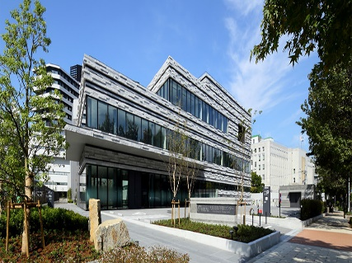
大阪重粒子線センターは、国内６番目、大阪初の重粒子線がん治療施設として平成30年３月にオープンしました。
当センターの特徴として、コンパクトサイズの重粒子線治療装置、高い治療精度の高速スキャニング照射など、日本が世界に誇る技術により、精度の高い重粒子線治療を行っています。
また、安心・安全の基本方針に基づき、 ユニバーサルデザインを採用した施設で、患者様に優しいがん治療を提供しています。

【取組内容の紹介】

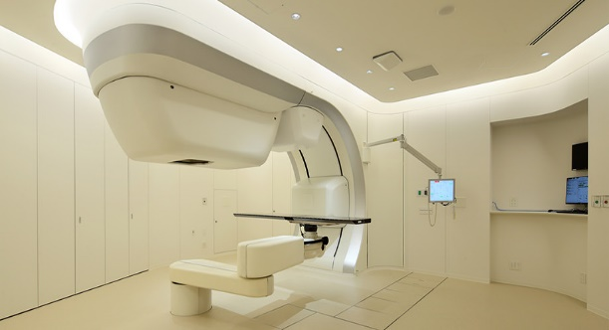
当法人は、公益目的事業として、重粒子線によるがん治療の提供、研究活動及び普及啓発活動を行っています。
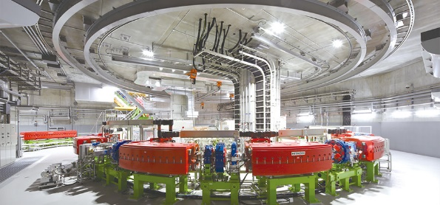
大阪重粒子線センターにおける重粒子線がん治療は、切らずに、痛みもなく、高齢者にもやさしい治療で、従来の放射線治療に比べ正常組織への副作用が少なく、治療回数や日数も少なくすむため、日常生活を続けながら外来での治療が可能です。
大阪はもちろん、日本や世界中のがん患者様の治療にあたり、令和6年1月末までに、3,900人を超えるがん患者様の治療を行ってきました。
法人ホームページ https://www.osaka-himak.or.jp/
法人への寄付について https://www.osaka-himak.or.jp/foundation/donation/
また、普及啓発活動として、講演会の開催なども実施しています。

